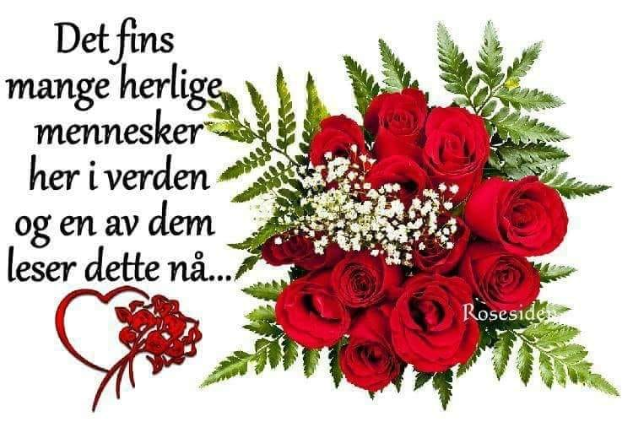

ÅRSMELDING 2022-23

Mental Helse Nordland har pr 31.12 2022, 21 lokallag med til sammen 1144 medlemmer.
Av disse er MH Hadsel ny re-oppstartet, etter å ha ligget på is i flere år. Vi gleder oss over dette og ønsker dem hjertelig velkommen til å være sammen med oss igjen.
Vi vil med dette også få gratulere MH Øksnes med flest vervede medlemmer i 2022, har også flest medlemmer i MH Nordland. Pr.31.12.22 hadde de 241 medlemmer, og pr.18.02.23 har de 326 medlemmer. Totalt 85 nye medlemmer Godt jobba.
Styret i MH Nordland har i perioden hatt følgende sammensetning:

Leder: Vibeke Karlsen
Nestleder: Ruth Pedersen
Sekretær: Eva Elisabeth Kanck Sjøvold
Kasserer: Zoy Natvig Lillegård
Styremedlem/studieleder: Karl Johnny Karlsen
Styremedlem: Arild Amundsen

1.Vara: Øystein Nordhuus
2.Vara: Randi Ingebrigtsen
3.Vara: Sissel Andreassen

Styrets arbeid:
I 2022 og 2023 har MH Nordland hatt 6 fysiske styremøter. Av dem har 4 vært avviklet i Bodø og 2 i Narvik, da også medregnet det konstituerende møtet i mai etter årsmøtet.
Pr. 18. februar-23 har styret behandlet 63 saker.
Styret har i perioden hatt et arbeidsutvalg som har bestått av leder, nestleder, kasserer og sekretær. Arbeidsutvalget har jobbet godt mellom styremøtene, da i utgangspunkt på nett og pr.tlf.
Studieleder for perioden har vært Karl Johnny Karlsen.
Mental Helse Nordland har videreført fadderordningen gjennom perioden. Fylkesstyret har sendt ut brev om evaluering av ordningen etter årsmøtet 2022. Fylket venter fortsatt på svar, og inntil annet blir vedtatt så blir fadderordningen utført slik som har vært praksis hos oss de siste årene.
Oversikt over faddere finner dere på MH Nordland sin hjemmeside, denne blir også fortløpende oppdatert ved endringer.
MH Nordland sine nettsider blir jevnlig oppdatert og fulgt opp gjennom hele perioden. Det er fint om lokallag og medlemmer gjør seg kjent med hjemmesiden til MH. Her finnes alt av info om alle ledd i organisasjonen.
MH Nordland har dette året fått samarbeid med Batteriet Nord, og får bruke deres lokaler på Mørkved til styremøter kostnadsfritt.
MH Nordland har også fått samarbeid med Kraft Nord. Vi ønsker å samarbeide med dem iforhold til personlig utvikling, inkludering, forebygging, frivillig arbeid og rekruttering. Vi ønsker en bærekraftig utvikling med fokus på psykisk helse.

Økonomi:
Mental Helse Nordland har god økonomistyring. Vi har i 2022 gått med overskudd, noe som vil vises i regnskapet.
Mental Helse Nordland har revisjon hos Revicom AS på Myre. Styret i MH Nordland opplever samarbeidet som svært bra. Mental Helse Nordland bruker Alphareg regnskapsprogram.
Velferdsmidler: 6 lokallag hadde søkt og rapportert for midler i 2022.
Likepersonsaktivitet: MH Nordland opplever likepersonsaktiviteten som god ute i lokallagene. Det er mye aktivitet, og mange har egen møteplass. Dette er noe som blir godt opplyst i når vi har kontakt med lagene gjennom fadderordningen.

Styremedlemmenes aktivitetsoversikt for 2022-23
Alle de 6 faste tillitsvalgte i MH Nordland er representert i ulike råd og utvalg, både på fylkesnivå og kommunalt nivå.
Vi sitter i 3 ulike kontrollkommisjoner, brukerutvalget ved Nordlandssykehuset, brukerutvalget ved NAV Nordland, brukerutvalget ved NAV i flere kommuner, rådet for personer med funksjonsnedsettelser i nordland, samt i flere ulike kommuner.
Er representert hos Nordland fylkeskommune samarbeidsforum under folkehelseprogrammet, også Nordland fylkeskommune «utenfor – regnskapet».
FFO Narvik og nye Narvik sykehus; poliklinikk TSB/PHU.
Vi var også representert under kontrollkommisjonskonferansen.
Vi har også deltatt i regionrådsmøter, ledermøter, studieledersamling og MH sitt landsmøte.

MH Nordland har dette året jobbet godt, vi har et godt arbeidende og pliktoppfyllende styre. Samtlige styremedlemmer har møtt på alle møtene.

